Phòng giao dịch Ngân hàng Chính sách xã hội Mỹ Hào thông báo giảm lãi cho vay một số chương trình tín dụng chính sách xã hội
Với phương châm “Thấu hiểu lòng dân, tận tâm phục vụ” vì mục tiêu giảm nghèo bền vững góp phần bảo đảm an sinh xã hội trên địa bàn, những năm qua, Phòng giao dịch Ngân hàng Chính sách xã hội (NHCSXH) Mỹ Hào đã triển khai tốt các chương trình chính sách tín dụng của Chính phủ, truyền tải được nguồn vốn ưu đãi tới nhiều đối tượng để bà con phát triển kinh tế gia đình, thoát nghèo và vươn lên làm giàu.

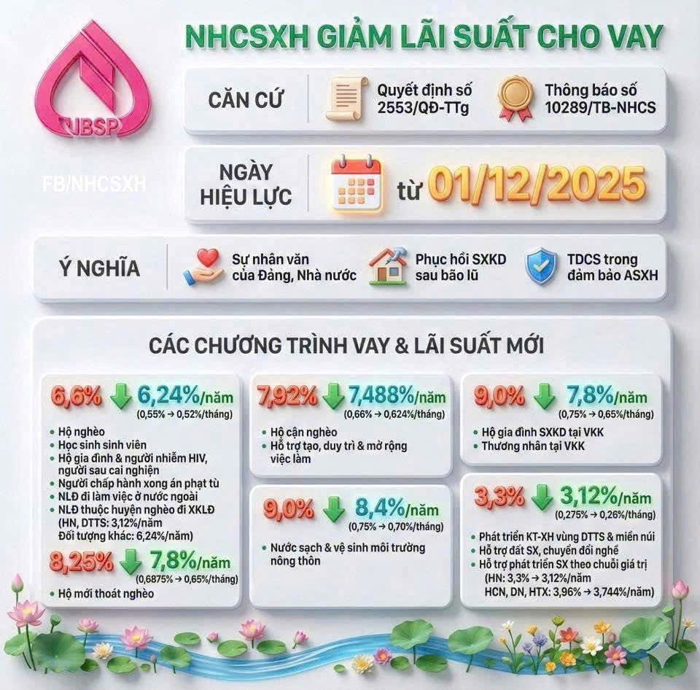

Để tiếp tục hỗ trợ hộ nghèo và các đối tượng chính sách trên địa bàn, phòng giao dịch NHCSXH Mỹ Hào triển khai thực hiện quyết định số 2553/QĐ-TTG ngày 21/11/2025 của Thủ tướng Chính phủ về việc điều chỉnh giảm lãi suất một số chương trình tín dụng chính sách. Đây là chính sách an sinh xã hội quan trọng nhằm giảm gánh nặng tài chính, tạo điều kiện cho người dân phát triển sản xuất, cải thiện đời sống.
Tại phòng giao dịch NHCSXH Mỹ Hào, các chương trình được giảm lãi suất theo quyết định của Chính phủ:
1. Cho vay hộ nghèo và cho vay học sinh sinh viên theo quyết định 157/2007/QĐ-TTg giảm từ 6,6%/năm (0,55%/tháng) xuống 6,24%/năm (0.52%/tháng).
2. Cho vay hộ cận nghèo: giảm từ 7.92%/năm (0,66%/tháng) xuống 7.488%/năm ( 0.624%/tháng)
3. Cho vay hộ mới thoát nghèo: giảm từ 8.25%/năm (0,6875%/tháng) xuống 7.8%/năm (0.65%/tháng)
4. Cho vay hỗ trợ việc làm, duy trì và mở rộng việc làm: giảm từ 7.92%/năm (0,66%/tháng) xuống 7.488%/năm ( 0.624%/tháng)
5. Cho vay người lao động đi làm việc ở nước ngoài: giảm từ 6,6%/năm (0,55%/tháng) xuống 6.24%/năm ( 0.52%/tháng)
6. Cho vay nước sạch vệ sinh môi trường nông thôn được điều chỉnh giảm từ 9,0%/năm ( 0.75%/tháng) xuống 8,4%/ năm (0.70%/tháng).
7. Cho vay người chấp hành xong án phạt tù: giảm từ 6,6%/năm (0,55%/tháng) xuống 6.24%/năm (0.52%/tháng)
Mức lãi suất được áp dụng từ 01/12/2025 đối với toàn bộ các khoản vay còn dư nợ tại NHCSXH.
Nguồn vốn tín dụng chính sách ở khu vực Mỹ Hào đóng vai trò quan trọng trong việc thực hiện các chương trình mục tiêu quốc gia về giảm nghèo.

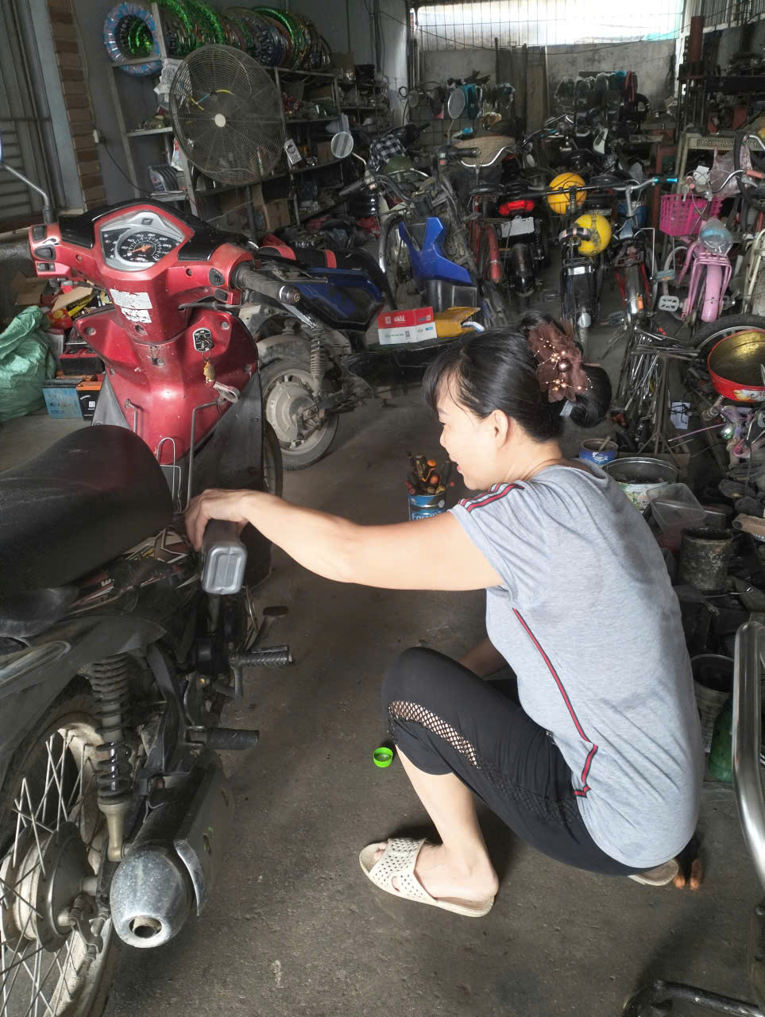
Hình ảnh: Hộ gia đình vay vốn để kinh doanh tại phường Đường Hào

Phòng giao dịch NHCSXH Mỹ Hào đã phối hợp chặt chẽ với các tổ chức hội uỷ thác cho vay, đẩy mạnh công tác tuyên truyền sâu rộng để toàn thể nhân dân hiểu đúng và đầy đủ chủ trương, chính sách của Chính phủ về tín dụng hộ nghèo và các đối tượng chính sách khác. Phòng giao dịch cũng chủ động tham mưu với Ủy ban nhân dân các phường phân khai kế hoạch vốn tín dụng cho vay hộ nghèo và các đối tượng chính sách xã hội cho các thôn thực hiện. Xây dựng mạng lưới hoạt động ủy thác với các tổ chức hội trên địa bàn phường Đường Hào với 49 tổ tiết kiệm và vay vốn đảm bảo phục vụ tốt hộ nghèo và các đối tượng chính sách khác. Qua đó đã chuyển tải gần 152 tỷ đồng nguồn vốn của 10 chương trình tín dụng chính sách cho 2.023 hộ nghèo và các đối tượng chính sách được vay vốn; góp phần hết sức quan trọng để giúp hộ nghèo và các đối tượng chính sách có điều kiện duy trì sản xuất và ổn định cuộc sống.
Đây cũng là động lực để Phòng giao dịch NHCSXH Mỹ Hào tiếp tục nỗ lực hơn nữa trong việc đồng hành cùng người dân trên hành trình giảm nghèo bền vững và phát triển kinh tế - xã hội ở địa phương.
Minh Đức – Phòng giao dịch NHCSXH Mỹ Hào

